**5. Porovnajte základné typy svalov, objasnite mechanizmus ich činnosti. Aká je funkčná závislosť svalstva a kostí? Vymenujte najdôležitejšie svaly človeka. Analyzujte príčiny ochorení pohybovej a opornej sústavy človeka. Argumentujte význam aktívneho pohybu pre zdravie človeka.**

Základné typy svalov: priečne pruhované=kostrové + hladké + srdcový sval  
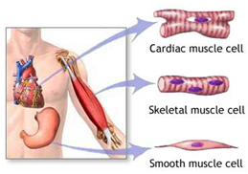

1.Priečne pruhované=kostrové sú ovládateľné vôľou, unaviteľné, mnohojadrové bunky.

2.Hladké sú vnútri tela, nevieme ovládať vôľou, pracujú nepretržite, jednojadrové bunky, v stenách vnútorných orgánov.

3.Srdcový sval vyzerá ako priečne pruhovaný, nevieme ovplyvnit jeho činnosť a je neunaviteľné, pracuje nepretržite počas celého života

Mechanizmus fungovania svalov -bielkoviny aktín a myozín (svetlé a tmavé sarkoméry) sa do seba zasúvajú pri stiahnutí svalu a vysúvajú sa zo seba navzájom pri natiahnutí svalu.  
Svaly sú upnuté na kosti šľachami, úponmi (TENDO) (vždy na ďalšiu kosť, ktorá nadväzuje), aby sa kostra mohla hýbať.

Na svoju činnosť svaly potrebujú Ca2+ + ATP + O2 + glukóza

Najdôležitejšie svaly:

**1.svaly hlavy** 1.mimické (očný kruhový, ústny kruhový, smiechový, nosový, zvrašťovač obočia)

2.žuvacie (vonkajší žuvací, spánkový sval) dôležité pre hryzenie, žutie, neverbálnu komunikáciu, prejavovanie emócií, reč, smiech...

**2.svaly krku** - ľavý a pravý kývač hlavy,nadjazylkové a podjazylkové svaly

**3.svaly trupu = s.chrbta + hrudníka + brucha + s .panvového dna**

a)svaly chrbta – lichobežníkový (m.trapezius), najširší sval chrbta (m. latissimus dorsi),

b)s.hrudníka – bránica=DIAPHRAGMA, veľký a malý prsný sval (m. pectoralis major a minor) vonkajšie a vnútornú medzirebrové svaly – pomáhajú pri dýchaní

c)brušné svaly -priamy a šikmé a priečne svaly brucha,

d)svaly panvového dna – análny zvierač, močovo-pohlavná uzávierka

**5.svaly HK** - detlový sval = musculus deltoideus, dvojhlavý a trojhlavý sval ramena (musculus biceps a triceps brachii), svaly predlaktia, svaly ruky

**6.svaly DK** –krajčírsky sval (m.sartorius), sedacie svaly – najväčší, stredný, najmenší (m. gluteus maximus, medius, minimus, štvorhlavý sval stehna (m.quadriceps femoris), svaly predkolenia – trojhlavý sval lýtka, svaly nohy

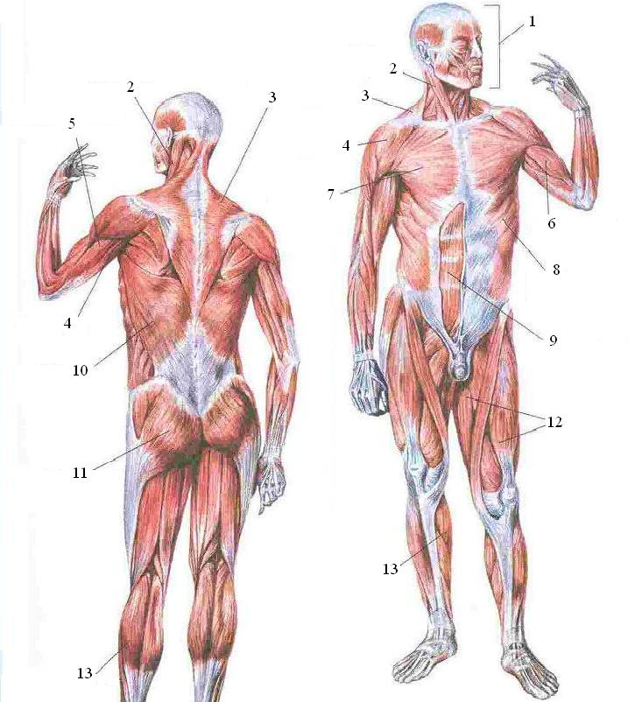

Ochorenia pohybovej sústavy:

reuma, skolióza, lámka, rázštep, natrhnuté šľachy, opotrebovanie kĺbov... Ich príčinou môže byť genetika, nezdravý životný štýl, nedostatok kolagénu (aj vit.C), nesprávne cvičenie, preťaženie, úraz.  
 Na udržanie zdravia je potrebné sa hýbať čo najviac chodením si predlžujeme život), aby sa predišlo ochabnutiu svalstva, vykriveniu chrbtice, rednutiu kost (Ca, staroba). Pohyb je potrebný aj pre udržanie nielen fyzickej ale aj psychickej pohody.

**6. Reprodukujte fylogenetický prehľad a špecifiká vybraných tráviacich sústav živočíchov (vtáky, mäsožravce, bylinožravce). Vysvetlite pojmy fagocytóza, mimotelové trávenie, kloaka, radula. Popíšte oddiely tráviacej sústavy človeka.**

TS zabezpečuje príjem, trávenie, vstrebávanie živín a odstránenie nepotrebných metabolitov z tela Spôsoby trávenia:

hubky- filtrácia vody – príjem cez otvor hubky=OSCULUM,

pŕhlivce a ploskavce- 1 spoločný prijímací aj vyvrhovací otvor- GASTROVASKULAŔNA SÚSTAVA,

hlístovce- vývojový progres - 2 otvory – prijímaci a vyvrhovaci na 2,konci tela

pavúky- mimotelové trávenie – vstreknú enzýmy do tela hmyzu, tekutú potravu vysajú

obojživelníky+ plazy+ vtáky – majú kloaku= spoločný vývod 3 sústav – vylučovacej, tráviacej a pohlavnej (vtáky – v kloake sa zafarbuje škrupina vajíčka)

TS vtákov- prijatá potrava sa hromadí v hrvoli, natrávi sa, putuje do dvojdielneho žalúdka (žľaznatý- chemické spracovanie, svalnatý- mechanické spracovanie – zobú kamienky pre premieľanie

TS mäsožravcov (=carnivora)- krátke črevo= rýchlejšie trávenie

TS bylinožravcov(=herbivora) – zložený žalúdok,4 oddiely - bachor-čepiec-kniha-slez (vlastný žalúdok), majú symbiotické baktérie, ktoré natrávia rastl. potravu (celulóza), ktorú opäť prežujú, zmiešajú so slinami a putuje do vlastného žalúdka slezu a do ďalších oddielov TS

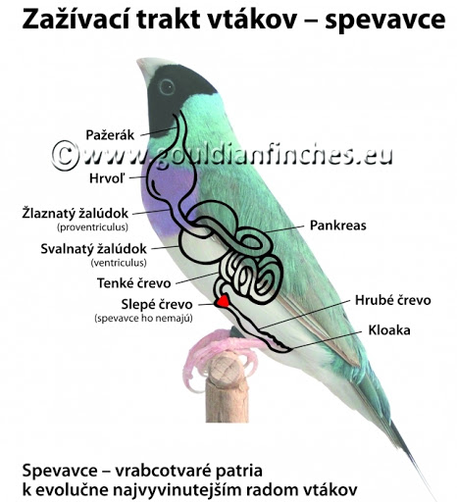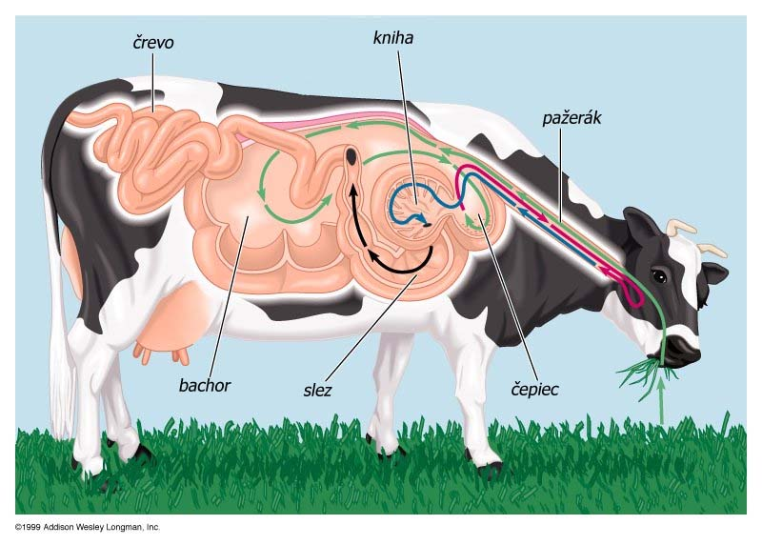

**TS cicavcov: ústna dutina (cavum oris)(sú tu zuby=dentes, jazyk=lingua), hltan(pharynx)- pažerák (oesophagus)- žalúdok (gaster, ventriculus)- tenké črevo (intestinum tenue) cca 10m- hrubé črevo (intestinum crassum)- konečník ( rectum) – análny otvor ( anus)**

**Enzýmy – do tenkého čreva ústia trypsín (ako neúčinný trypsinogén), amylázy, lipázy,**

**V TĆ- vstrebávanie živín, klky a mikroklky HČ- zahusťovanie potravy, hnilobné baktérie, vstrebávanie vody a vit. D,C – krkvy) defekačný=vyprázdňovací reflex**

**[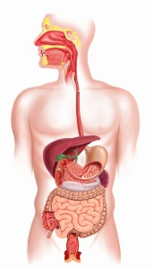](http://stomie.sk/stomia/urostomia)**

Fagocytóza = schopnosť buniek pohlcovať častice (mikróby, opotrebované bunky..)

Mechanizmus: preliačením cytoplazmy bunky najprv vytvoria panôžky=pseudopódie), potom ich obklopia, pohltia a enzýmami rozložia (princíp funfgovania bielych krviniek, meňaviek)

Mimotelové trávenie= rozklad potravy enzýmami na tekutú stravu (pavúky) – vysajú tekutý obsah

Kloaka= spoločný vývod pre pohlavnú, vylučovaciu a tráviacu sústavu (obojživelníky, plazy, vtáky...)

Radula = struhák na strúhananie rastlinnej potravy u mäkkýšov, typická u slimákov a slizniakov, u lastúrnikov je redukovaná.

**7. Vysvetlite a porovnajte procesy trávenia a vstrebávania látok v jednotlivých častiach tráviacej sústavy človeka. Ktoré tráviace žľazy a akým spôsobom sa podieľajú na procese trávenia? Posúďte význam jednotlivých zložiek potravy z hľadiska látkového a energetického metabolizmu. Uveďte konkrétne biologicky najhodnotnejšie potraviny, ktoré by mal do svojho jedálnička zaradiť každý človek a prečo.**

TS cicavcov tvorí: ústna dutina (cavum oris)(sú tu zuby=dentes, jazyk=lingua), hltan(pharynx)- pažerák (oesophagus)- žalúdok (gaster, ventriculus)- tenké črevo (intestinum tenue) cca 10m- hrubé črevo (intestinum crassum)- konečník ( rectum) – análny otvor ( anus)

1.Ústna dutina - príjem a spracovanie potravy (chemické-SLINY aj mechanické spracovanie); zuby, jazyk, pery ,

2.žalúdok - trávenie potravy enzýmami, pepsinogén (neúčinná forma) sa vplyvom HCl mení na pepsín- štiepi bielkoviny

3.tenké črevo - z tráveniny (chýmus) sa cez klky vstrebávajú živiny;

4.hrubé črevo – vstrebávanie vody a vitamínov, hnilobné baktérie, tvoria metán, sulfán, črevné plyny, odstránenie nepotrebných zvyškov potravy, sterkobilín a biliverdín

Tráviace žlazy – pankreas=podžalúdková žľaza a pečeň (HEPAR) - tvoria enzýmy, ktoré rozkladajú potravu (pečeň – žlč(emulguje tuky), trypsín (B), amylázy (štiepia škrob), lipázy (T)).

Cukry a tuky sú potrebné pre fungovanie organizmu - dodávajú energiu, bielkoviny sú stavebná látka pre telo.

Hodnotné potraviny na:

cukry – nie rafinované ale v ovocí cereálne pečivo, cestoviny, zemiaky, ryža;

hodnotné zdravé tuky - orechy, ryby, avokádo, kokosový olej, rybí tuk,

bielkoviny - strukoviny, (fazuľa, hrach, šošovica), mäso, ryby. vajcia,

Všetky tieto látky sú potrebné pre správne fungovanie tela - sú potrebné všetky v správnom zastúpení. Plus sú potrebné aj minerály, vitamíny a voda.

**8. Objasnite stavbu, význam ATP a princíp prenosu energie v bunke. Porovnajte správanie sa rastlinnej a živočíšnej bunky v osmoticky rozdielnych prostrediach. Uveďte príklady využitia osmotických javov v bežnom živote.**

ATP=kyselina adenozíntrifosforečná, nachádza sa v organizme v disociovanej forme ako adenozíntrifosfát

-je to univerzálny zdroj E, ktorá je viazaná v chemických väzbách tejto molekuly, potrebuje ho každá bunka

-jeden z najdôležitejších nukleotidov, je zložený z dusíkatej bázy **adenín,** sacharidová zložka **ribóza** + **3** **zvyšky H3PO4**. ATP= ADENÍN+RIBÓZA + 3 ZVYŠKY H3PO4

Energia je viazaná v makroergických väzbách – označujú sa vlnovkou ͂

Hodnota jednej makroergickej väzby je 50 kJ.mol-1 (v ATP sú 2 makroergické väzby)

Platí: prechod foriem AMP-ADP-ATP a tiež reverziblný prechod ATP-ADP-AMP

Ak bunka potrebuje energiu, štiepi:

ATP na ADP až na AMP, podobne sa energia uväzuje na AMP-ADP-ATP

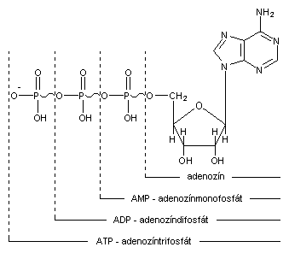

adenín

zvyšky

ribóza

Rastlinná bunka ,ôže byť v prostredí:

Hypertonickom –prostredie s vyššou koncentráciou látok ako v bunkovej šťave

Hypotonickom- prostredie s nižšou koncentráciou látok ako v bunkovej šťave

Izotonickom – má rovnakú koncentráciu rozpustených látok ako je v bunkovej šťave

prostredí stráca vodu, v hypotonickom sa obnoví pôvodný stav. Živočíšna bunka sa v hyperosmotickom prostredí zmršťuje, v hypoosmotickom bunka nasáva vodu z vonkajšieho prostredia až praskne.

Využitie - posolenie uhoriek – chutný šalát, alebo rezňov pri príprave jedla, aby sa uvoľnila voda (šťava).

Osmózu využíva bunka na príjem a výdaj látok bez potreby využitia energie. V bežnom živote môžeme pozorovať osmotický jav napr. po intenzívnom daždi paradajky a čerešne môžu popraskať, pretože príjmu veľa vody – hypotonické prostredie.

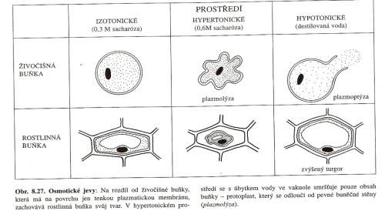

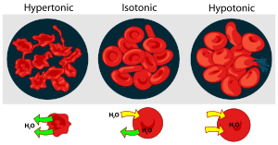**hemolýza**=jav, po umiestnení ČK do destil.vody

**9. Popíšte funkciu a orgány dýchacej sústavy človeka. Ktoré orgány sa spolupodieľajú na dýchaní človeka? Objasnite princíp vonkajšieho a vnútorného dýchania. Stručne popíšte ako je zabezpečené dýchanie u pásomníc, hmyzu, rýb, žiab a vtákov. Uveďte príklady ochorení dýchacej sústavy a spôsob prevencie. Ako poskytnete prvú pomoc pri zástave dýchania?**

Dýchaciu sústavu - úlohu ohrev, zvlhčovanie a prečisťovanie vzduchu, výmena dýchacích plynov O2/CO2 medzi okolitým vzduchom a krvou.

Dýchaciu sústavu delíme na horné a dolné dýchacie cesty:

Horné dýchacie cesty: nosová dutina (cavum nasi), nosohltan (nasopharynx), Dolné dýchacie cesty: hrtan (larynx), priedušnica (trachea), priedušky (tracheidy), pľúca (pulmo)

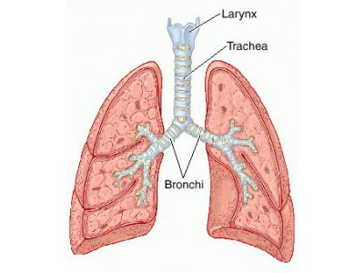 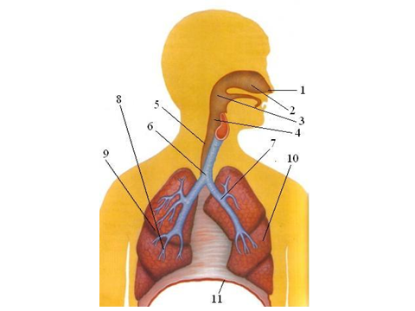

Pravé pľúca majú 3 laloky + ľavé 2 laloky

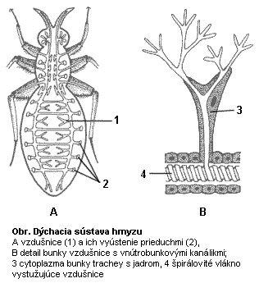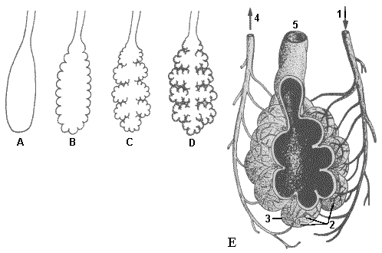

Hmyz dýcha vzdušnicami – ústia na povrchu tela otvormi stigmami(sú tam chĺpky)

Pľúca A)hladké – MLOKY B)+C)zriasnené ŽABY D)PLAZY(korytnačky) D) E-5-priedušnička, pľúcne mechúriky (alveoly) s prítokom odkysličenej krvi(1) a odtokom okysličenej krvi (4)

Vonkajšie dýchanie - výmena dýchacích plynov medzi alveolami v pľúcach a krvou

Vnútorné dýchanie - výmena dýchacích plynov medzi krvou a tkanivami

Pásomnice- dýchajú celým povrchom tela=osmoticky, nemajú osobitnú DS

Hmyz- dýcha cez vzdušnice

Ryby – dýchajú žiabrami, okysličujú sa obmývaním z vody, telom rýb prúdi zmiešaná krv (odkysličená s okysličenou)

Žaby – žubrienky majú vonkajšie žiabre, dospelce získavajú kyslík okrem dýchania pľúcami (majú zvrásnené pľúca) aj pokožkou=kožné dýchanie (až 70%) a prehĺtajú vzduch,

Vtáky - majú pľúca pevné, malé, majú vzdušné vaky – zasahujú do dutých = pneumatických kostí, telo je vďaka tomu ľahké

Ochorenia- faryngitída – zápal hrtana, laringitída - zápal hrtana, bronchitída -zápal priedušiek, chrípka, angína, zápal pľúc, tuberkulóza, rakovina pľúc, astma

Prevencia - Je potrebné pravidelne vetrať a dbať na čistotu rúk, zvýšte príjem vitamínu C, Zn, podporiť zvýšeným príjmom vitamínov A, vit, zo skupiny B, E, D. Získame ich konzumáciou dostatočného množstva čerstvej zeleniny, ovocia a celozrnných obilnín. Najviac vit. C – citrusové ovocie, kyslá kapusta a šípky.

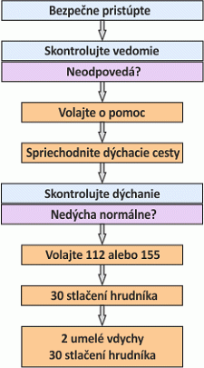Prvá pomoc – zástavu dýchania-život ohrozujúci stav (po 5 min.neokysličovanie mozgu-trvalé poruchy až smrť) zistíme tým, že nie sú pohyby hrudníka, neorosí sa zrkadlo, mobil...nereaguje na oslovenie VOLÁME – to je naša povinnosť!

Skontrolujeme ústnu dutinu + musíme spriechodniť dýchacie cesty – zakloníme postihnutému hlavu

Nemáme povinnosť podať pomoc, ale očakáva sa to od nás,minimálne stláčanie hrudníka – do hĺbky 1/3- ruky máme prekrížené a kolmo nad postihnutým.

U malých detí sa masáž srdca robí 2 prstami.

Zástava dýchania môže byť spôsobená vdýchnutím predmetu.

Preto sa odporúča dieťa prevrátiť za nohu a pobúchať pár krát po chrbte, dych často naskočí.

Vdychy môžeme uskutočniť aj cez vreckovku, v lekárničke je náustok.

Ak dych nenaskočí, opakujeme 30 stlačení hrudníka a opäť 2 vdychy až do príchodu lekárskej pomoci, resp. maximálneho vysilenia alebo evidentných známok smrti.